ΜΑΡΙΑ ΠΑΛΛΑ
ΘΕ1 ΔΡ5
ΤΟ ΔΙΑΤΑΓΜΑ ΤΩΝ ΜΕΔΙΟΛΑΝΩΝ

Το διάταγμα των Μεδιολάνων είναι μία απόφαση η οποία υπερασπίζεται την ανεξιθρησκία και καταργεί τους διωγμούς των χριστιανών. Επίσης, υποστηρίζει την ελεύθερη άσκηση της λατρείας του καθενός σύμφωνα με την πίστη του.
Οι συναύγουστοι Κωνσταντίνος και Λικίνιος, σύμφωνα με το διάταγμα, αποφασίζουν πως πρέπει να δίνεται η δυνατότητα στη βούληση του καθενός να υπηρετεί τα θεία πράγματα σύμφωνα με την προαίρεσή του. Επίσης, παραγγέλνουν στους Χριστιανούς να διαφυλάξουν την πίστη τους γιατί θεωρούν ότι ο σεβασμός στο θείο έχει πρωταρχικό ρόλο σε κάθε θρησκεία. Ακόμα, ζητούν να αφαιρεθούν εντελώς όλοι οι όροι που ήταν σκληροί και αφορούσαν τους διωγμούς των χριστιανών και υπήρχαν σε προηγούμενα έγγραφα. Μάλιστα, εξηγούν και την αιτία αυτού του διατάγματος, δηλαδή εξηγούν ότι όλο αυτό γίνεται για να μην φαίνεται κάποια λατρεία ή θρησκεία μειώνεται στο ελάχιστο από αυτούς. Τέλος, ζητούν, για να μπορέσουν να μάθουν όλοι τις διατάξεις της νομοθεσίας αυτής, η διαταγή αυτή να δημοσιευτεί παντού έτσι ώστε να μην ξεφύγει από την προσοχή κανενός.
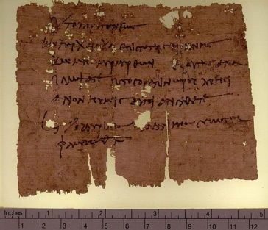
Με λίγα λόγια, το διάταγμα αυτό επιτρέπει στον καθένα να πιστεύει σε όποια θρησκεία θέλει χωρίς περιορισμό.

